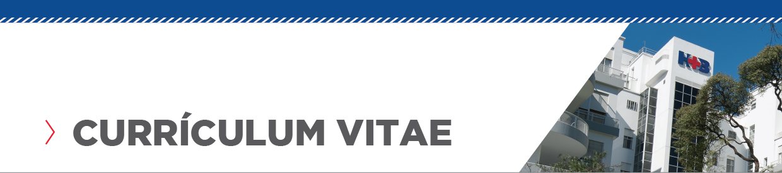

Nombre y Apellidos: Daniela Rocha Vargas
Especialidad: “Diagnóstico por Imágenes”
Número de matrícula del médico: MN.14563 MP. 335632

- Miembro adherente de la de Sociedad Argentina de Mastología (SAMAS).
- Miembro de la Federación Argentina de Asociaciones de Radiología, Diagnóstico por Imágenes y Terapia Radiante (FAARDIT).
- Título de especialista en “Diagnóstico por Imágenes” emitido por el Colegio de médicos de la Provincia de Buenos Aires; Certificado por la Universidad de Buenos Aires, Facultad de Medicina año 2021.
- Título de especialista en “Diagnóstico por Imágenes” emitido por el Hospital Interzonal General de Agudos “Profesor Dr. Luis Guemes” de Haedo, año 2019.
- Título profesional: “Médico”, emitido por la Universidad Cristiana de Bolivia, año 2009 habilitado por el Ministerio de Educación en 2010.

- Médica de Staff del Servicio de Diagnóstico por imágenes, Diagnóstico Mamario del “Hospital Británico” Central, desde el año 2021 a la fecha.
- Médica del Servicio de Diagnóstico por imágenes, Sector ecografía en Centro médico “Preventus”. Año 2020
- Médica de Staff del Servicio de Diagnóstico por imágenes, Sector ecografía en “Diagnóstico Mediter”, Sanatorio Julio Méndez. Año 2017
- Médica del Servicio de Diagnóstico por imágenes, Sector ecografía mamaria en “DIM”, Centros de Salud. Año 2015
- Rotación en el Servicio de Diagnóstico Prenatal, alto riesgo en el Hospital Italiano de San Justo, Sede Agustín Roca, Buenos Aires. Año 2017
- Médica Concurrente-Residente en el Hospital Interzonal General de Agudos “Profesor Dr. Luis Guemes” de Haedo. Año 2014
- Rotación en el Servicio de Diagnóstico Fetal, Hospital Luis Razetti, Universidad de los Andes, Barinas, Venezuela. Año 2012

- XLVI Curso anual de Mastología - Sociedad Argentina de Mastología. Año 2020
- 1° Curso de Capacitación en Imágenes y Diagnóstico mamario – Hospital Italiano Centro Mamario - Hospital Universitario Austral. Año 2020
- Curso virtual de Actualización en Imágenes Mamarias – FAARDIT. Año 2020
- “I Jornada multidisciplinaria de patología mamaria, dónde estamos y hacia dónde vamos” – Hospital Italiano de San Justo. Año 2019
- Curso de Cáncer de Mama, manejo y controversias – Hospital Italiano de Buenos Aires. Año 2019
- Jornada Internacional de Diagnóstico por Imágenes Mamarias – DIM Centro de Diagnóstico. Año 2019
- Jornada Internacional de Diagnóstico por Imágenes en Cáncer de Mama – DIM Centro de Diagnóstico. Año 2018
- Curso Superior en Diagnóstico por Imágenes. Colegio de Médicos de la Provincia de Buenos Aires; Inicio - Abril del 2014, finalización - Diciembre del 2017.
- XVII Congreso Internacional de la Sociedad de Obstetricia y Ginecología de la Provincia de Buenos Aires (SOGBA), Actualización diagnóstica y Terapéutica en Mastología. Año 2016
- Taller de medicina Fetal, Embarazo Gemelar, Hospital Italiano de San Justo. Año 2016
- III Jornada Regional de Diagnóstico y Tratamiento SOGBA, Patología Mamaria. Año 2016
- Curso de Ecocardiografía Fetal, diagnóstico de Morfología Fetal y Malformaciones, Screening de Cromosopatías, Núcleo de Medicina, Universidad de los Andes. Venezuela. Año 2012.
- Curso de ultrasonografía Obstétrico Morfológico en 1°y 2° trimestre, rastreamiento de cromosopatías. CETRUS (Centro de ultrasonografía). Sao Paulo, Brasil. Año 2012.
- Curso de ultrasonografía en Ginecología, Obstetricia y Medicina Interna
CETRUS (Centro de ultrasonografía). Sao Paulo, Brasil. Año 2012.
- Curso de ultrasonografía en Medicina Interna y Transvaginal. Instituto de Enseñanza Audiovisual de Diagnóstico Por Imágenes “ I.D.E.A.D.P.I.” Año 2010

